🡺 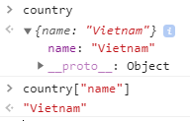

- Cộng:

🡪 